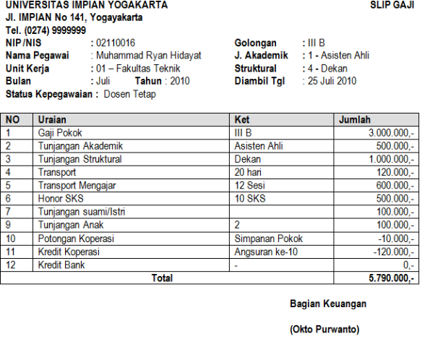

Keterangan:

Ada slip gaji berikut, kemudian perintah soal dan penjelasan sebelum mengerjakan soal, hasilnya tampilkan dalam bentuk screenshoot dan query script sql nya dari masing-masing soal.

**Jawaban dikumpulkan hari Kamis, 13 November 2021 di dokumen dengan extention .doc, .docx lalu dikirim ke email saya umi.chotijah@gmail.com**

Penjelasan

* Gaji pokok dibedakan atas Golongan (II A, II B, II C, III A, III B, dst) dan dikhususkan untuk Dosen Tetap & Karyawan
* Tunjangan Akademik khusus untuk Dosen Tetap berdasarkan Jabatan Akademiknya (Asisten Ahli, Lektor, Lektor Kepala, dst)
* Tunjangan Struktural dibedakan atas jabatan strukturalnya (Rektor, Pembantu Rektor, Dekan, dst)
* Transport didasarkan atas kehadiran pegawai minimal 6 jam perhari
* Transport mengajar bergantung jumlah sesi yang dihadiri dalam satu bulan
* Honor SKS dibedakan atas jabatan akademik
* Tunjangan Suami dan Istri diberlakukan bagi karyawan yang Suami/Istrinya bukan PNS
* Potongan Koperasi diberlakukan bagi Anggota Koperasi
* Kredit Koperasi bagi karyawan yang mengambil kredit pada Koperasi
* Kredit BanK bagi karyawan yang mengambil kredit pada Bank.

Jawab :

* 1. **Normalisasi data** 
     + Tabel Pegawai

|  |  |  |  |  |
| --- | --- | --- | --- | --- |
| NIP | Nama | Jabatan Akademik | Struktural | Status Kepegawaian |
| 19631224 | Juliya Indah | Lektor Muda | Waka Rektor I | Dosen Tetap |
| 19631456 | Agung Gumilang | Asisten Ahli Madya | Dekan | Karyawan |
| 19631203 | Crisna Rio Pakusadewa | Lektor Kepala | Waka Rektor I | Dosen Tetap |
| 19631789 | Moh. Adhim | Asisten Ahli Madya | Kep. Bagian TU | Karyawan |
| 19631421 | Arfina Kusmardani | Asisten Ahli | Wakil Dekan II | Dosen Tetap |
| 19631452 | Didiary Shandy | Guru Besar Madya | Rektor | Dosen Tetap |

* + - Tabel Golongan

|  |  |
| --- | --- |
| Golongan | Gaji Pokok |
| III A | Rp 2.900.000 |
| III B | Rp 3.500.000 |
| III C | Rp 3.000.000 |
| IV C | Rp 4.000.000 |
| IV D | Rp 4.200.000 |

* + - Tabel Fakultas

|  |  |
| --- | --- |
| Kode Fakultas | Unit kerja |
| 01 | Fakultas Teknik |
| 02 | Fakultas Hukum |
| 03 | Fakultas Ekonomi |

* + - Tabel Tunjangan Akademik

|  |  |
| --- | --- |
| Jabatan Akademik | Tunjangan Akademik |
| Asisten Ahli | Rp 750.000 |
| Asisten Ahli Madya | Rp 500.000 |
| Guru Besar Madya | Rp 1.750.000 |
| Lektor Kepala | Rp 1.500.000 |
| Lektor Muda | Rp 1.000.000 |

* + - Tabel Tunjangan Struktural

|  |  |
| --- | --- |
| Struktural | Tunjangan Struktural |
| Dekan | Rp 1.000.000 |
| Kep. Bagian TU | Rp 750.000 |
| Rektor | Rp 2.000.000 |
| Waka Rektor I | Rp 1.500.000 |
| Waka Rektor II | Rp 1.500.000 |
| Wakil Dekan II | Rp 1.000.000 |

* + - Tabel Transport

|  |  |  |
| --- | --- | --- |
| Uraian | Keterangan | Nominal |
| Transport | 24 hari | Rp 750.000 |

* + - Tabel Tunjangan Keluarga

|  |  |
| --- | --- |
| Jenis Tunjangan | Nominal |
| Tunjangan Suami/Istri | Rp 1.500.000 |

* + - Tabel Gaji

|  |  |  |  |  |
| --- | --- | --- | --- | --- |
| Kode Gaji | NIP | Bulan | Tahun | Tanggal Pengambilan |
| 4a1654787 | 19631224 | November | 2020 | 28 November 2020 |
| 4a1654231 | 19631456 | Oktober | 2020 | 25 November 2020 |
| 4a1654457 | 19631203 | November | 2020 | 28 November 2020 |
| 4a1654479 | 19631789 | Oktober | 2020 | 26 November 2020 |
| 4a1654012 | 19631421 | November | 2020 | 30 November 2020 |
| 4a1654140 | 19631452 | November | 2020 | 27 November 2020 |

* + - Tabel Koperasi

|  |  |  |
| --- | --- | --- |
| Kode Anggota | Simpanan Pokok | Kredit Koperasi |
| 0201 | Rp 10.000 | Rp 1.200.000 |
| 0202 | Rp 10.000 | Rp 1.500.000 |
| 0203 | Rp 10.000 | Rp 1.200.000 |
| 0204 | Rp 10.000 | Rp 1.000.000 |
| 0205 | Rp 10.000 | Rp 1.000.000 |
| 0206 | Rp 10.000 | Rp 1.200.000 |

* + - Tabel Kredit Bank

|  |  |  |
| --- | --- | --- |
| Kode Angsuran | Uraian | Jumlah Angsuran |
| 0301 | Kredit bank | Rp 0 |
| 0302 | Kredit bank | Rp 300.000 |
| 0303 | Kredit bank | Rp 0 |
| 0304 | Kredit bank | Rp 200.000 |
| 0305 | Kredit bank | Rp 0 |
| 0306 | Kredit bank | Rp 0 |
|  |  |  |

1. **Gambar ERD**

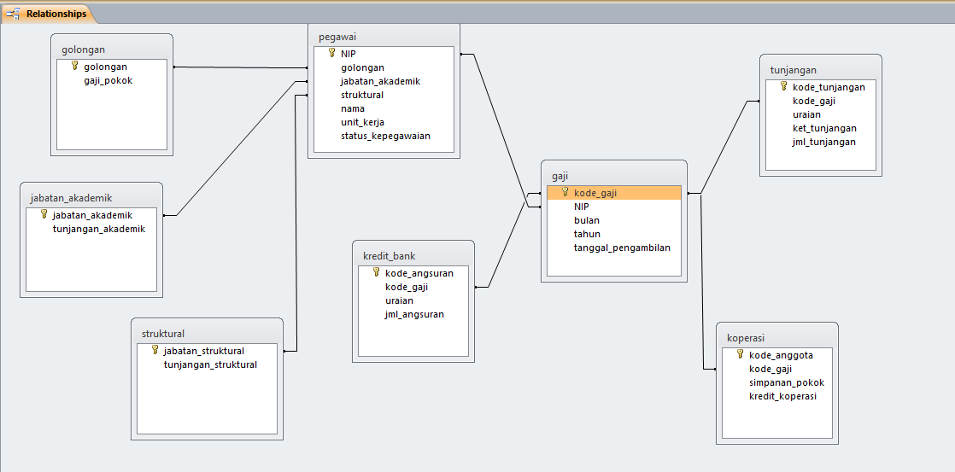

1. **Perintah SQL –DML**

**>> Create Table**

* 1. Create Table Pegawai

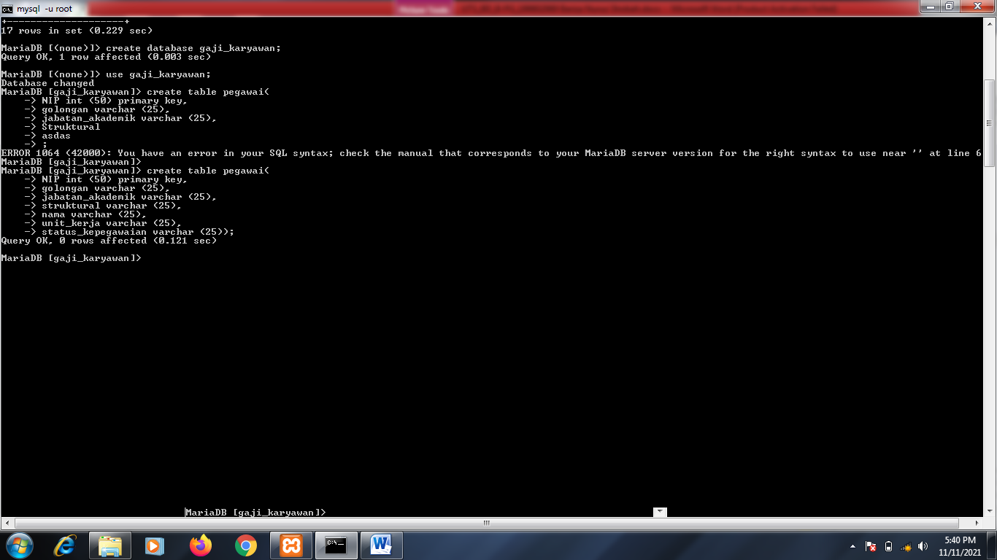

* 1. Create Table Jabatan Akademik

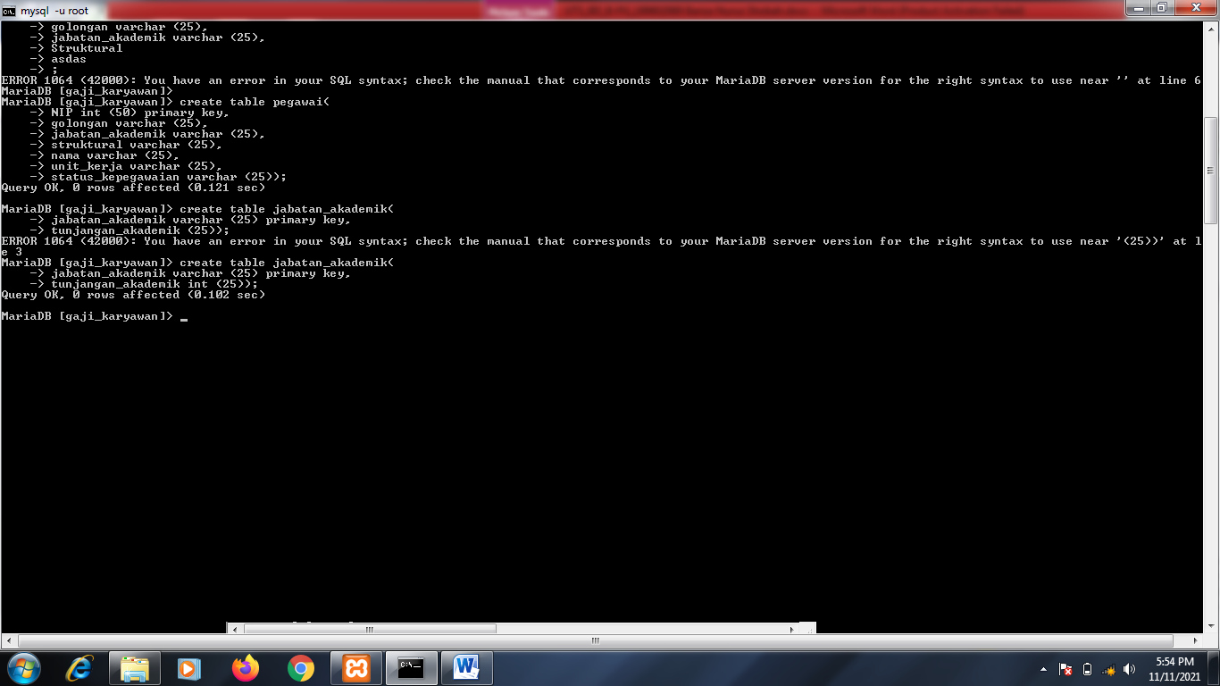

* 1. Create Table Struktural

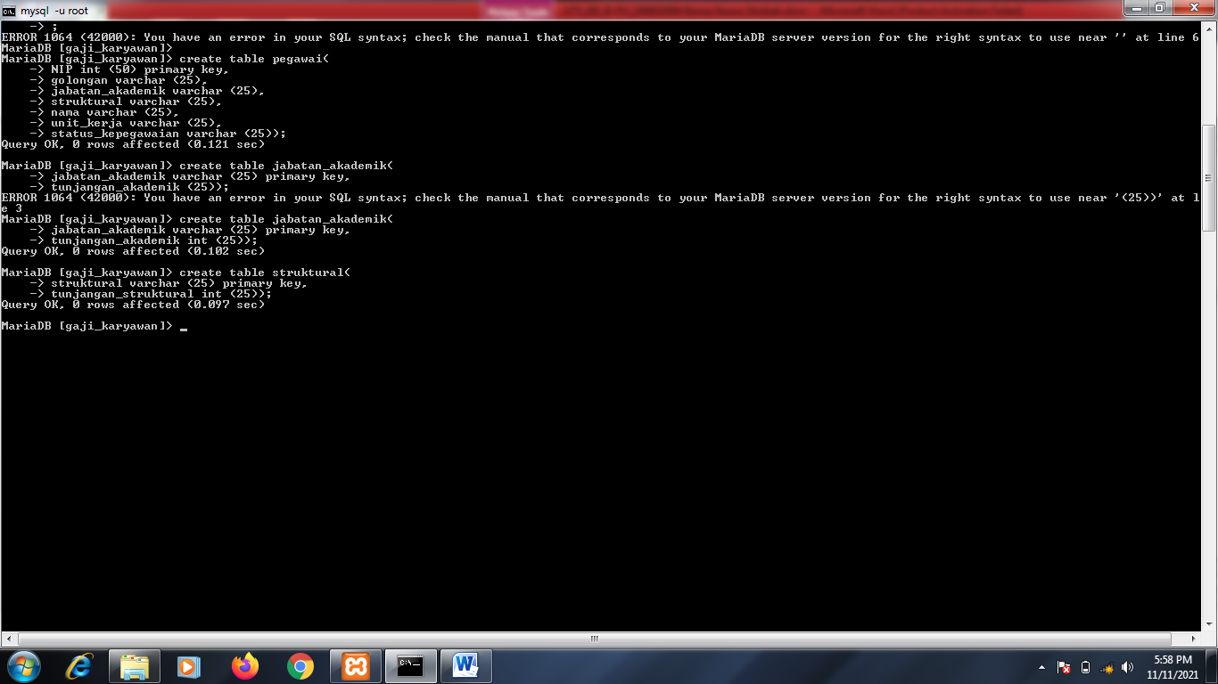

* 1. Create Table Golongan

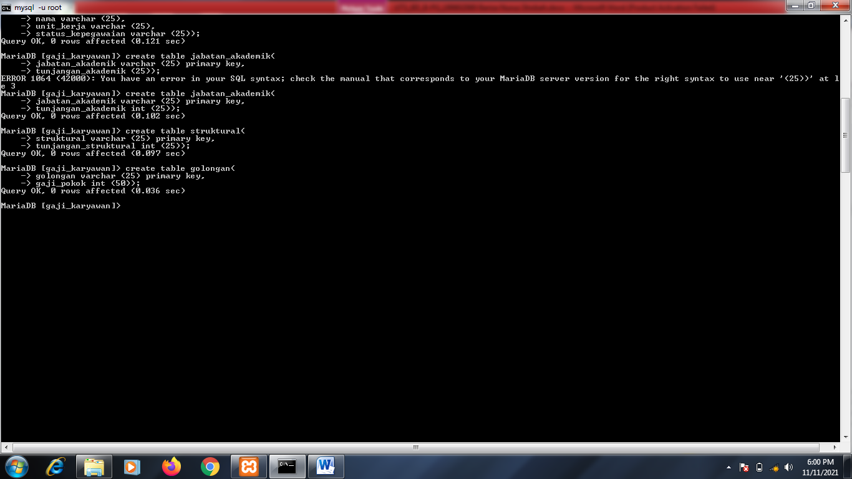

* 1. Create Table Gaji

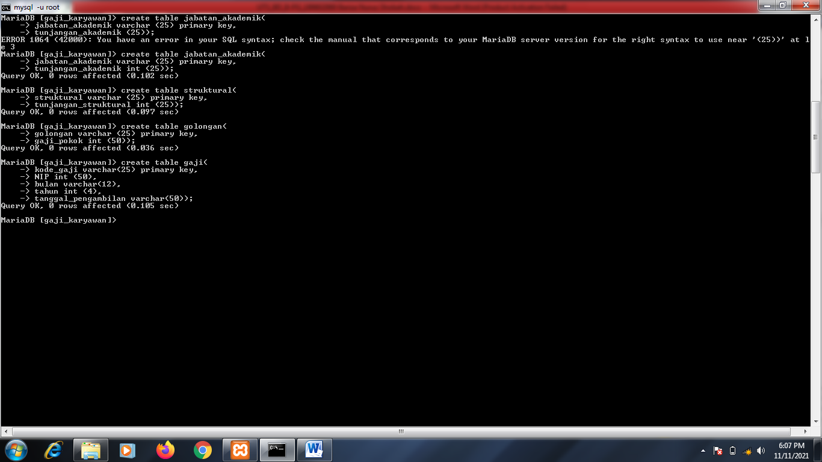

* 1. Create Table Tunjangan

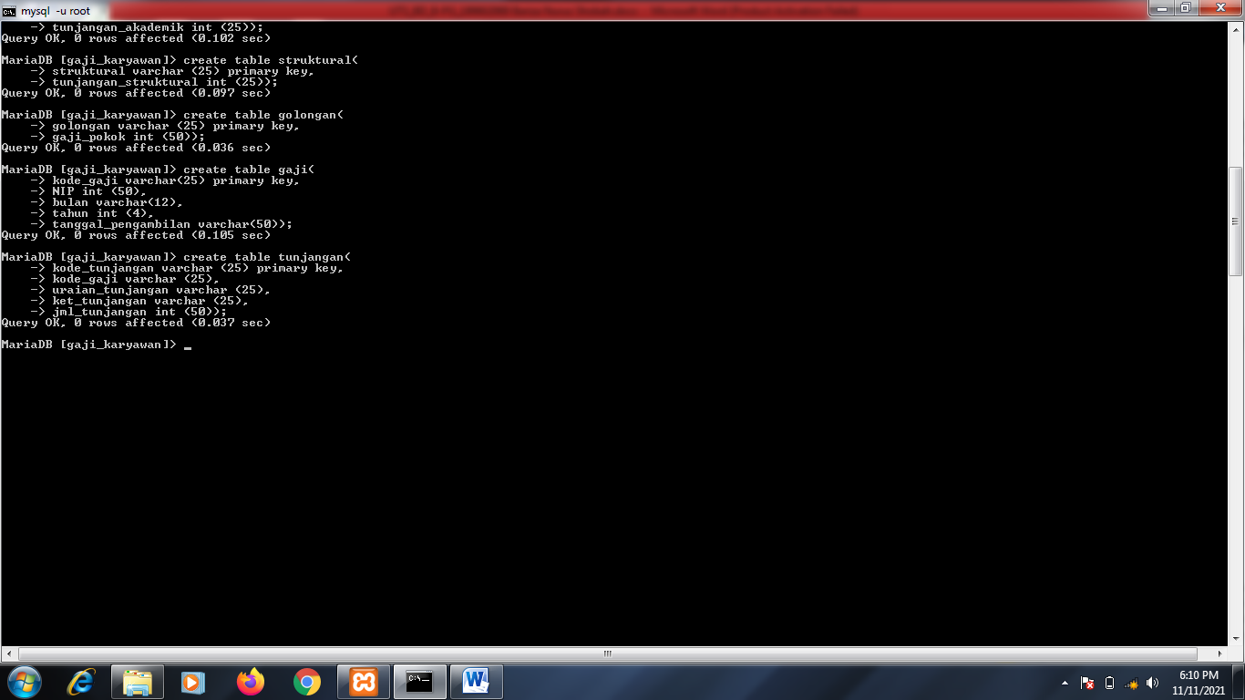

* 1. Create Table Koperasi

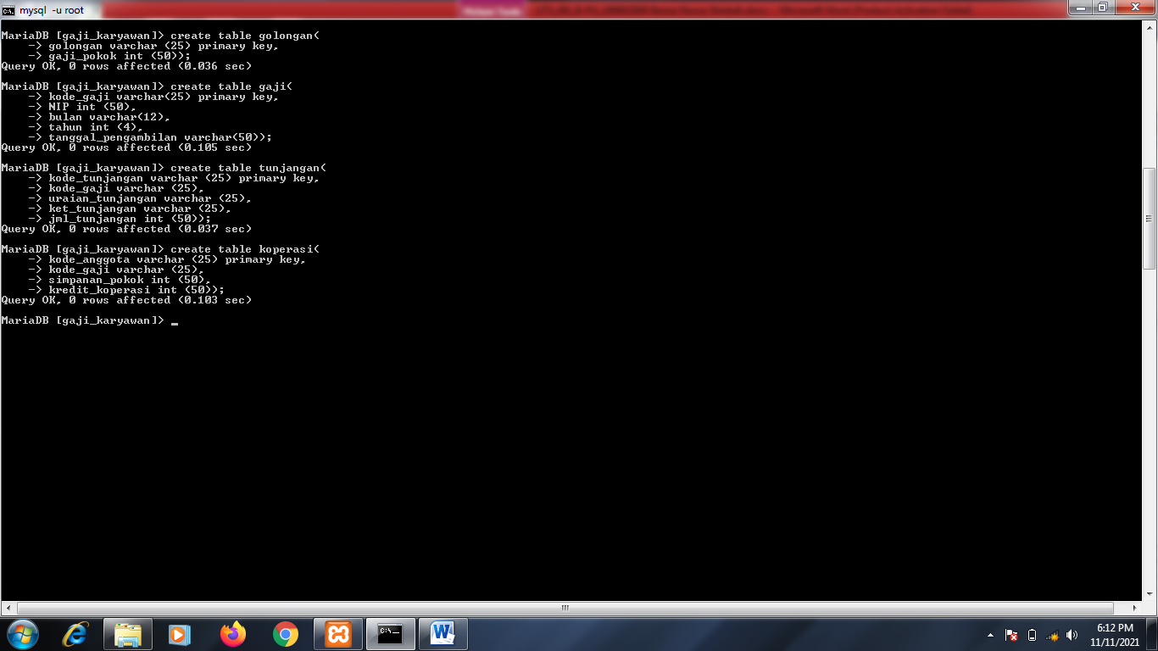

* 1. Create Table Kredit Bank

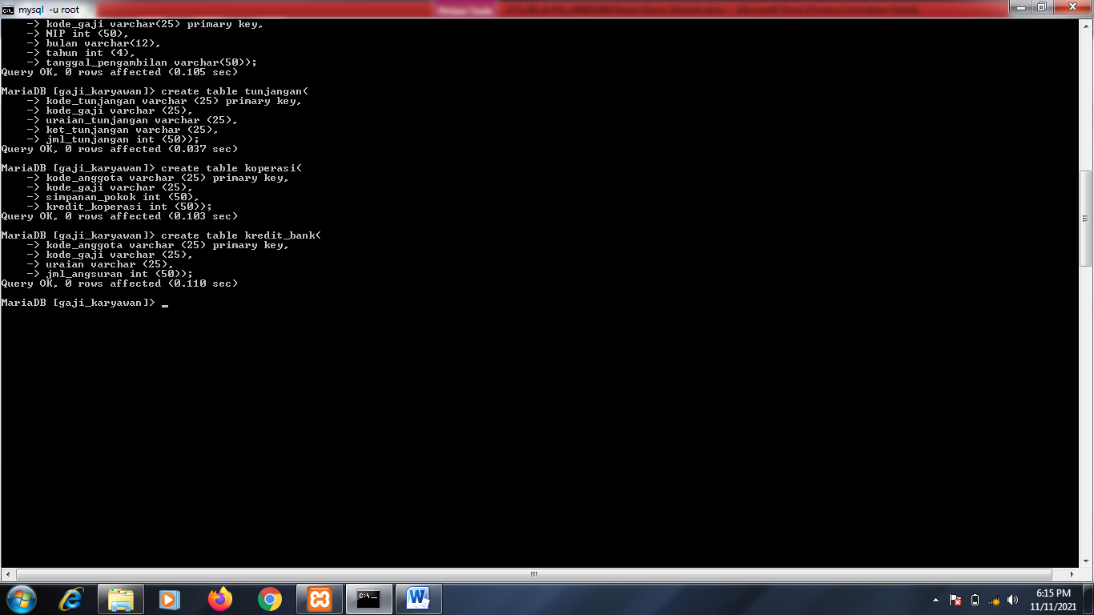

**>> Mengubah lebar field Nama Pegawai menjadi 60 karakter**

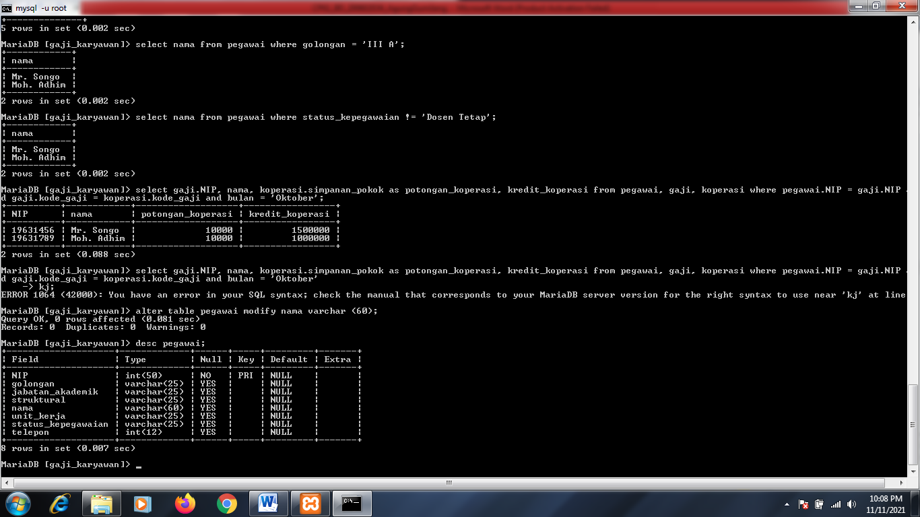

**>> Menambah field telepon pada tabel pegawai**

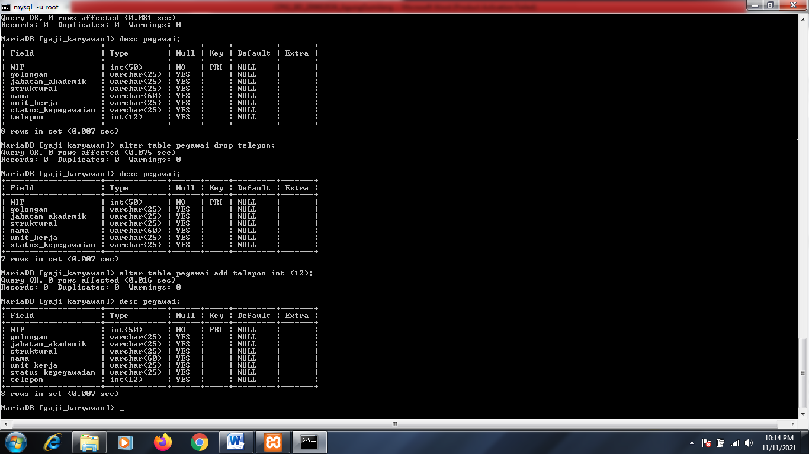

**>> Menghapus tabel pegawai**

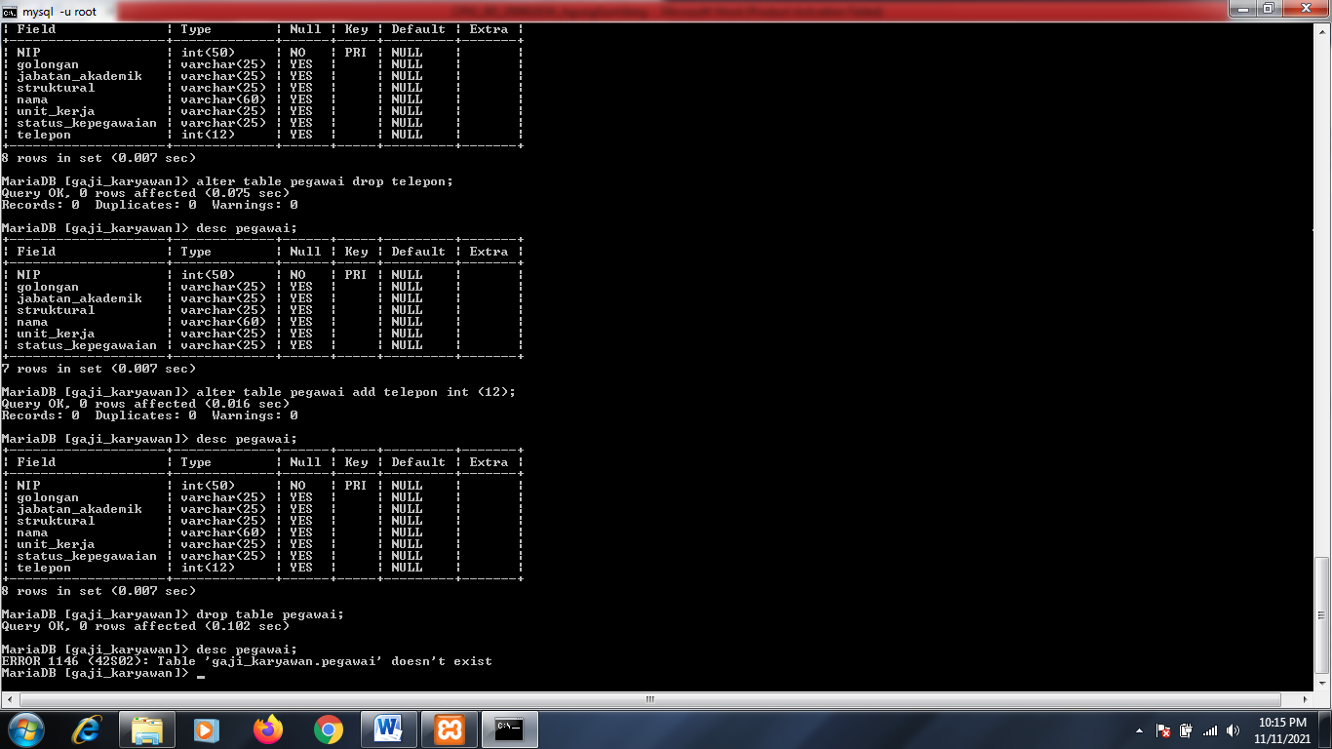

1. **Query Insert** 
   1. Insert Into Table Pegawai

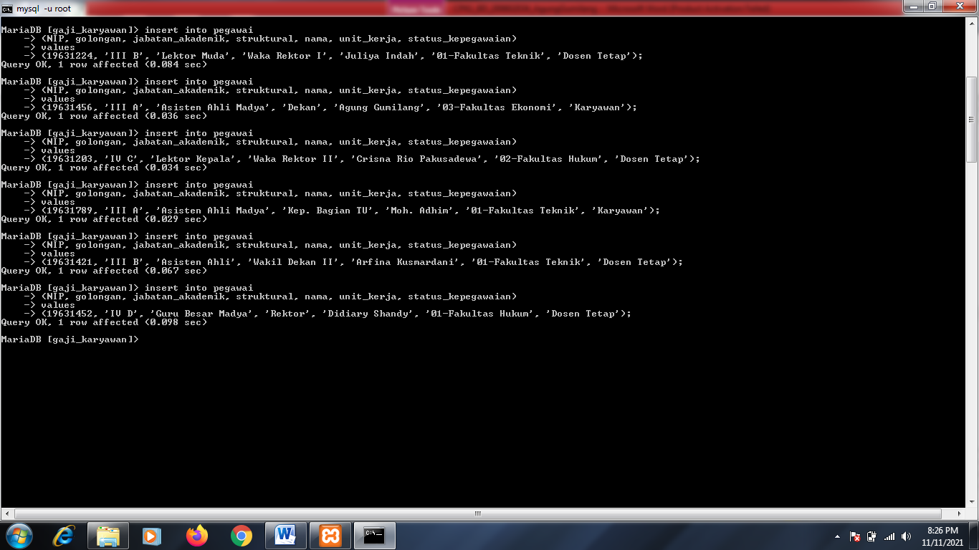

* 1. Insert Into Table Jabatan Akademik

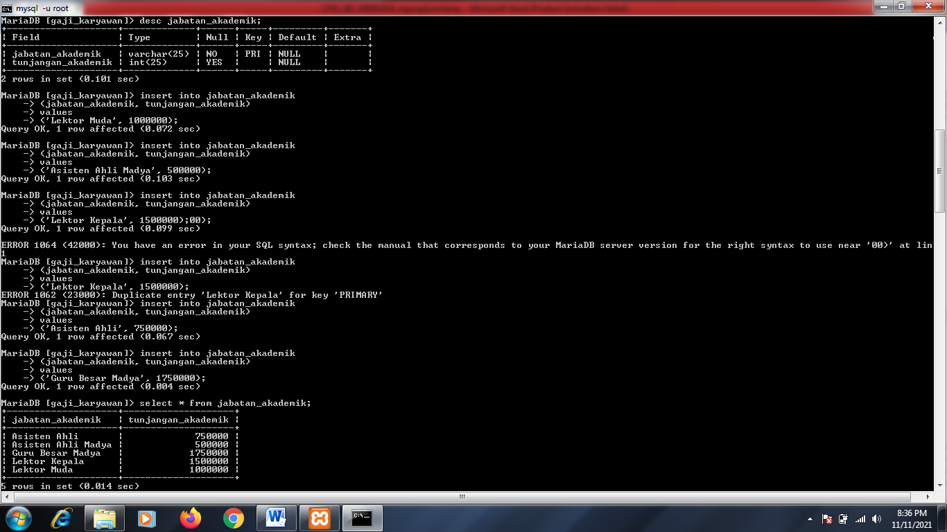



1. Insert Into Table Struktural

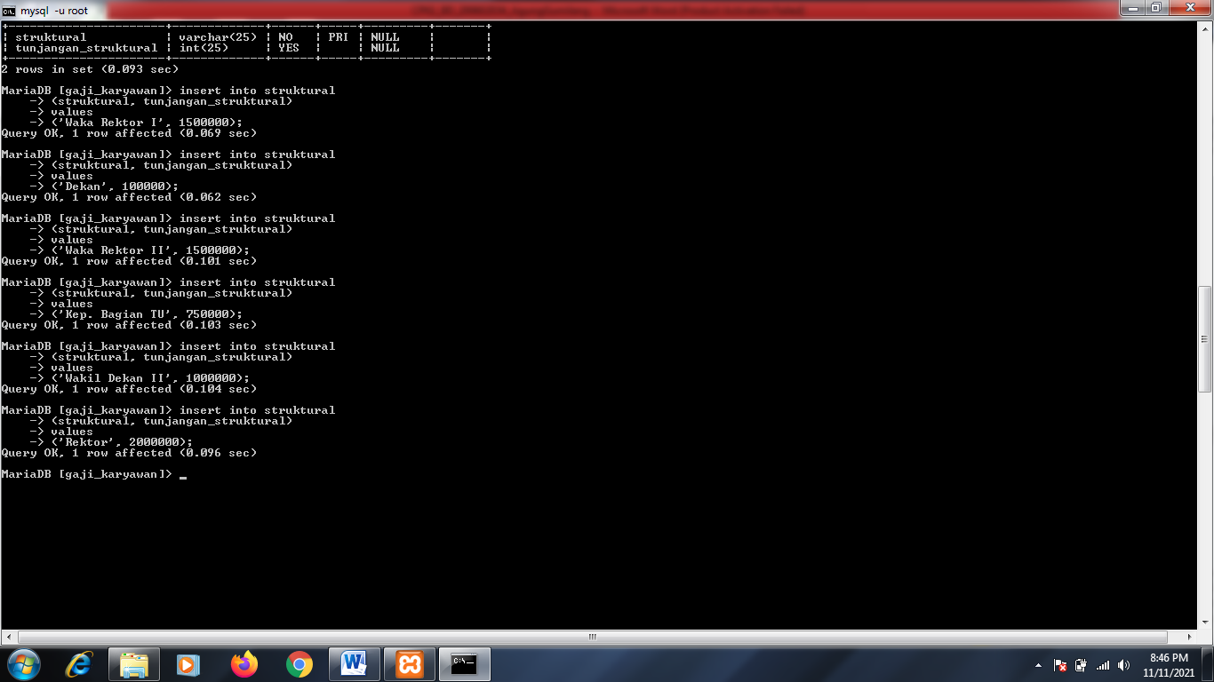

1. Insert Into Table Golongan

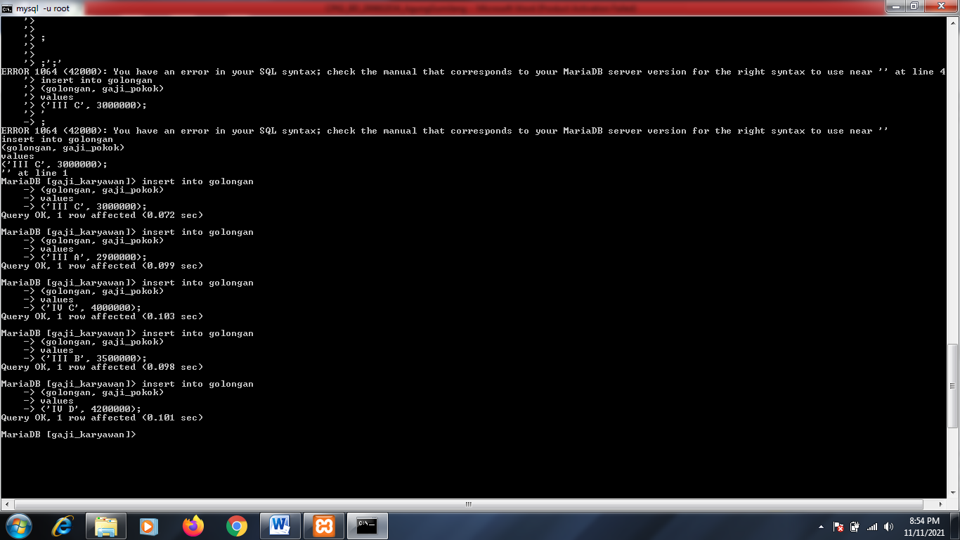

1. Insert Into Table Gaji

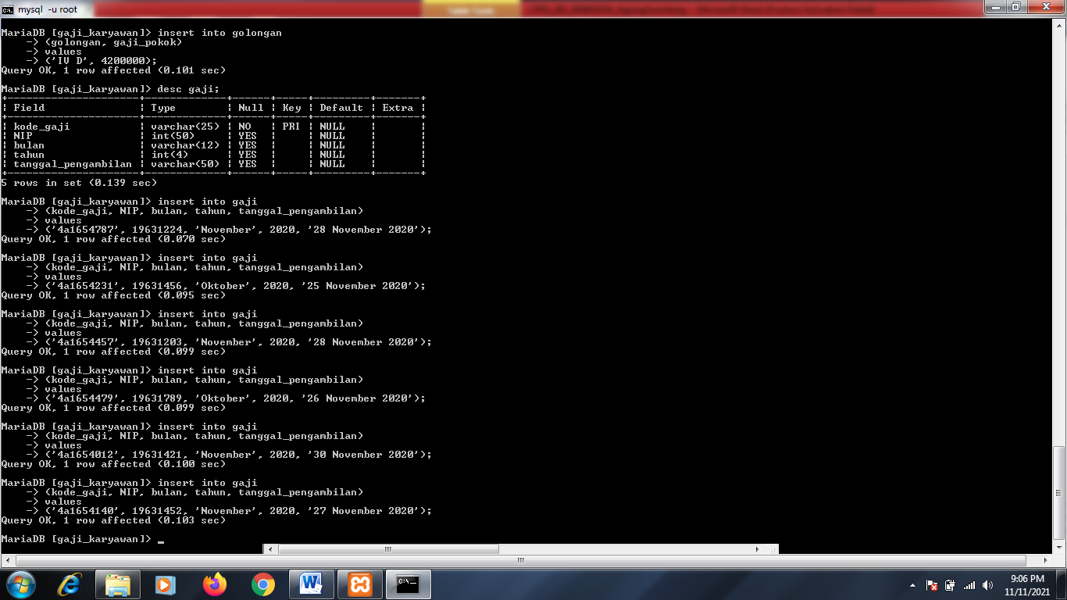

1. Insert Into Table Tunjangan

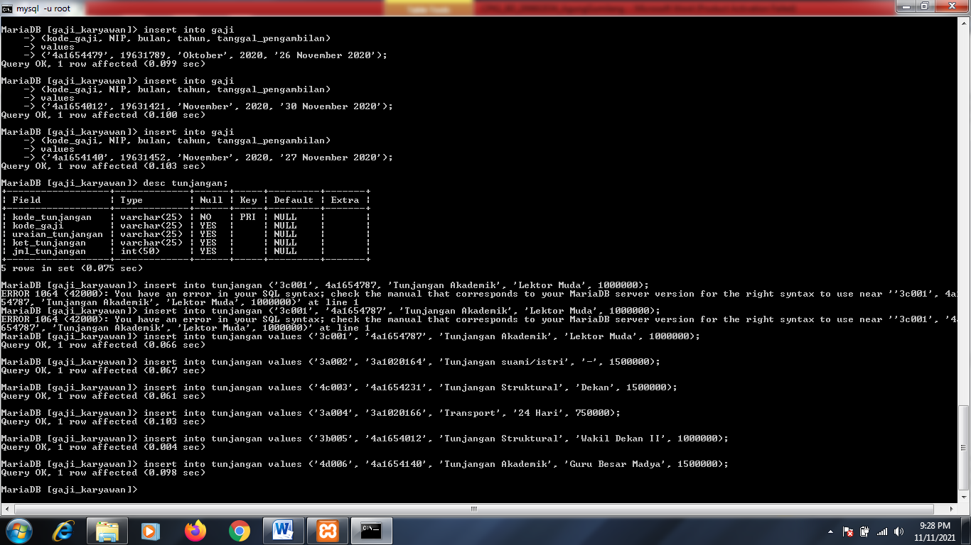

1. Insert Into Table Koperasi

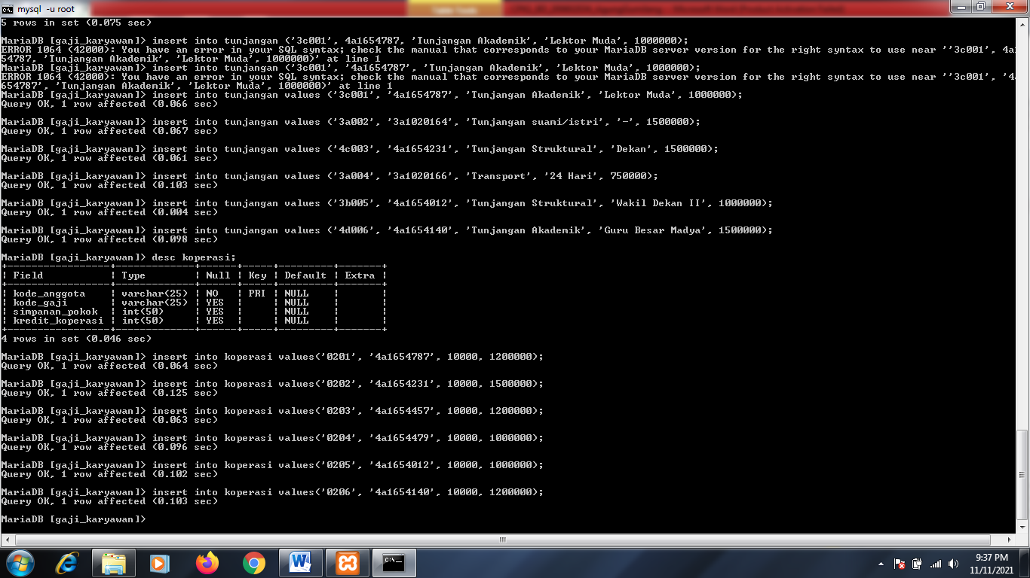

1. Insert Into Table Kredit Bank

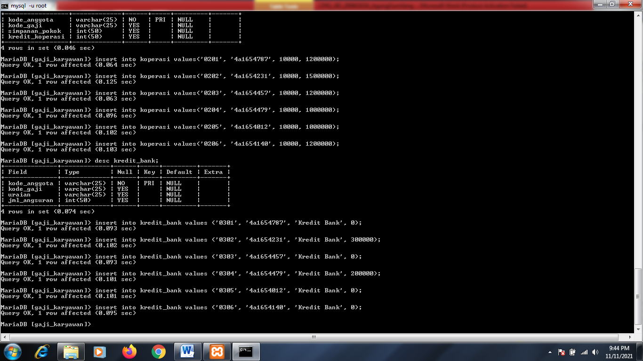

1. **Menghapus data pegawai dengan NIP = “**19631203**”**

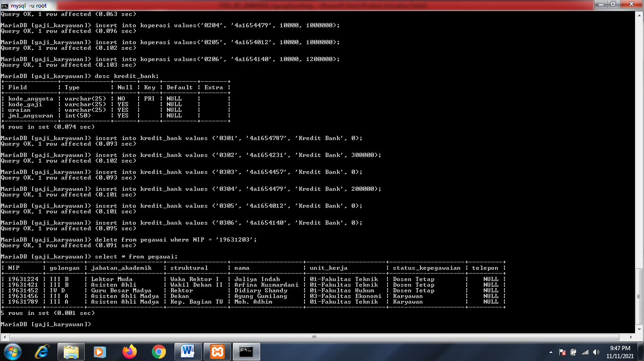

1. **Mengubah nama pegawai menjadi “ Mr. Songo” untuk NIP = “**19631456**”**

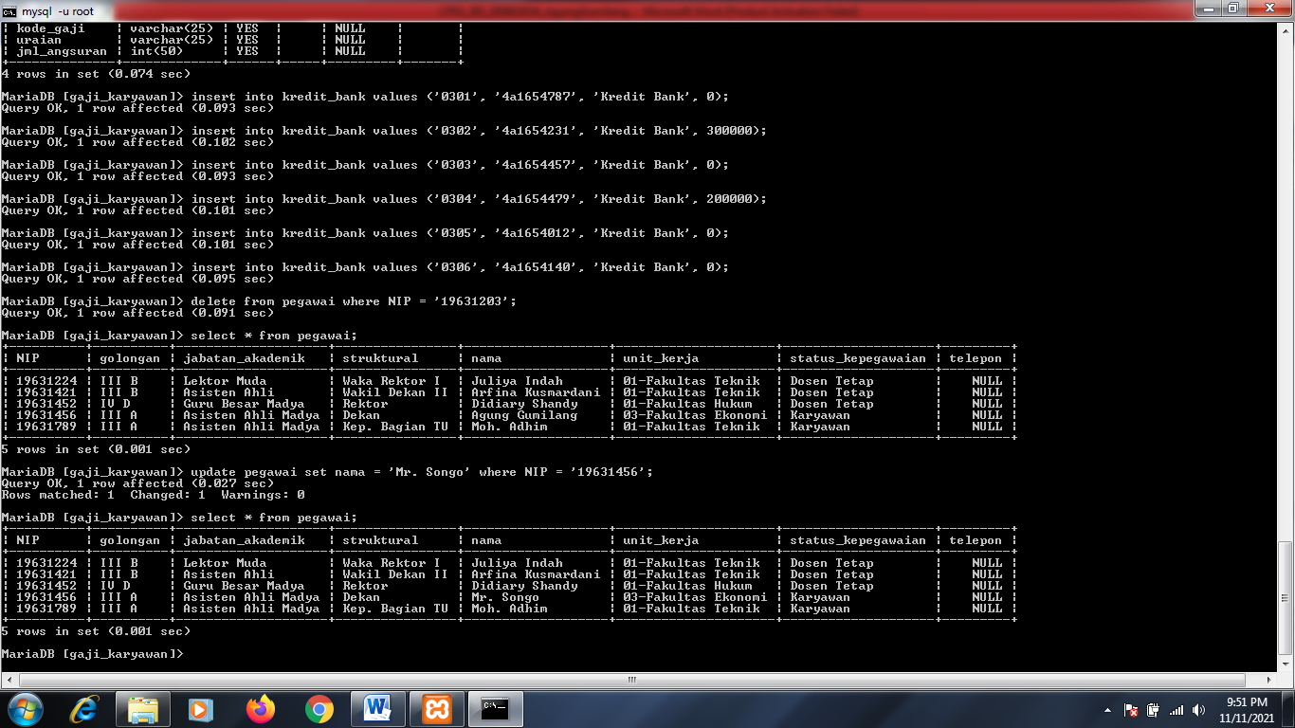

1. **Menampilkan semua field pegawai**



1. **Menampilkan Unit Kerja, NIP, Nama dan Golongan**

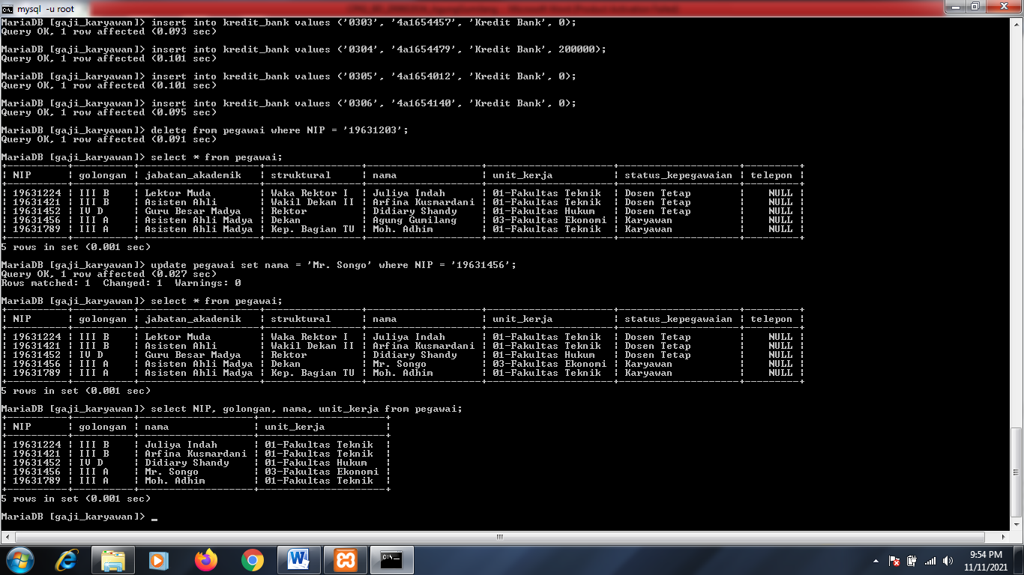

1. **Menampilkan NIS, Nama Pegawai  yang namanya mengandung huruf ”M”**

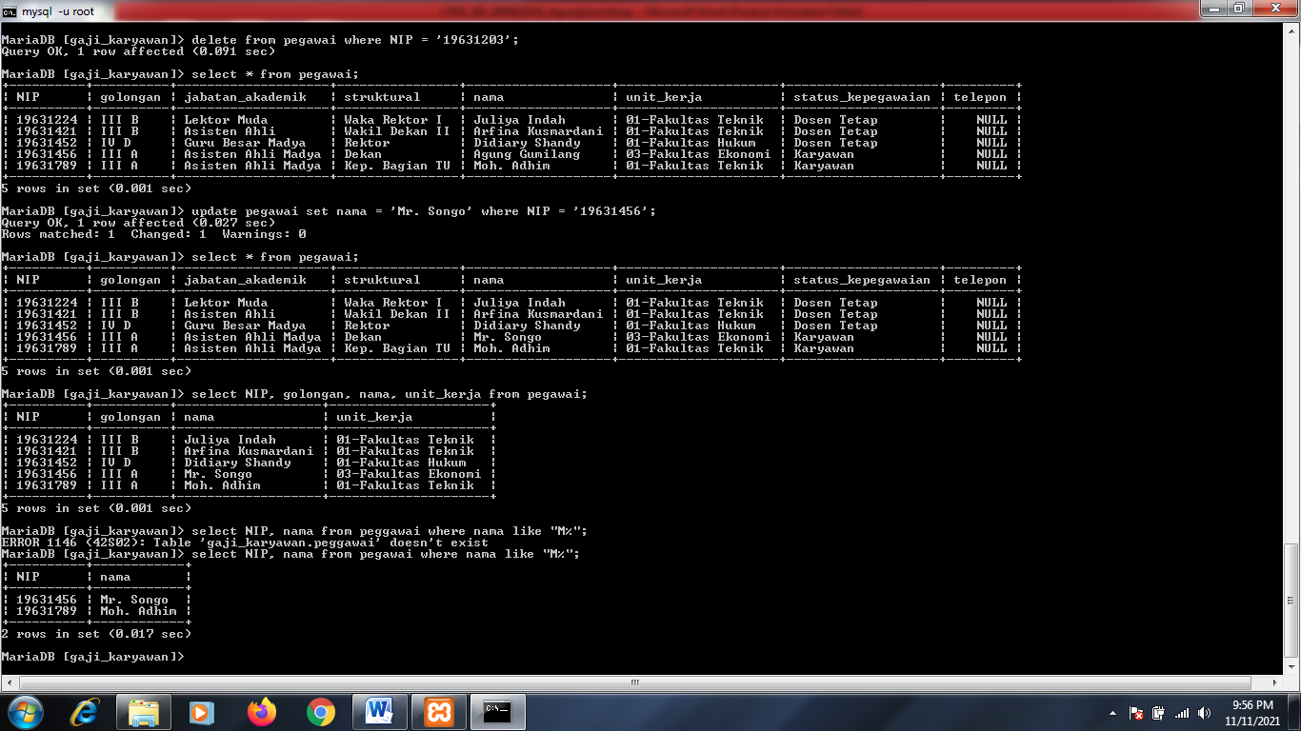

1. **Menampilkan Nama-nama pegawai 5 huruf pertama**

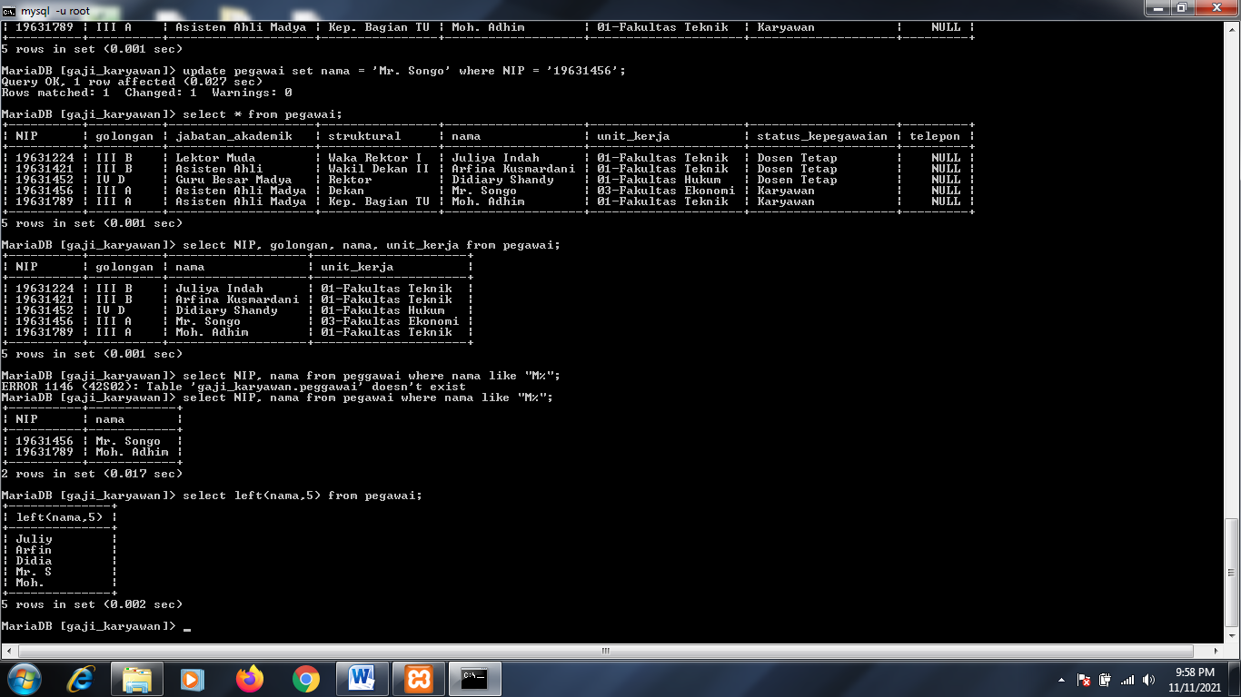

1. **Menampilkan Nama yang Golongan III A**

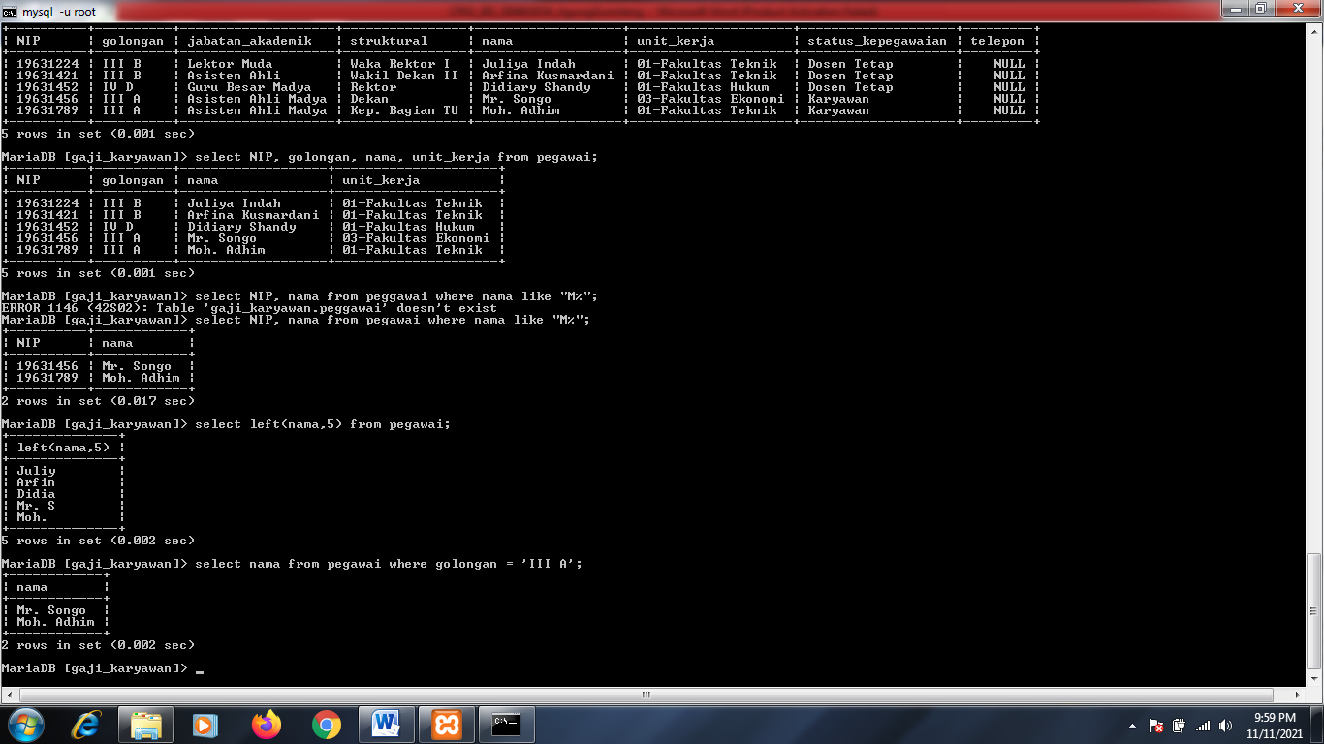

1. **Menampilkan Nama Karyawan yang status kepegawaiannya bukan ”Dosen Tetap”**

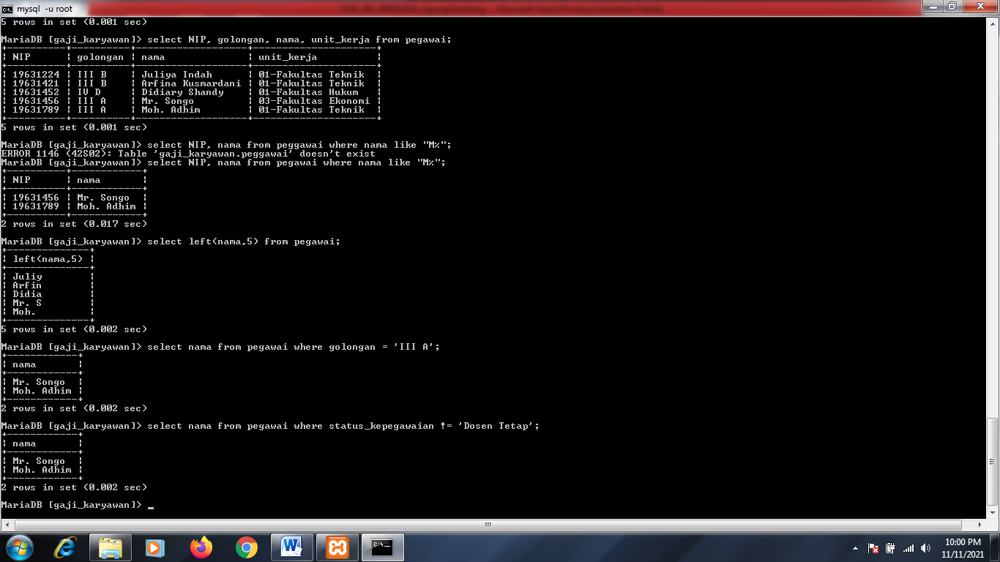

1. **Menampilkan NIS, Nama Pegawai, Potongan Koperasi, Kredit Koperasi untuk Bulan Oktober 2020.**

